

Název školy | Plavská škola
Autor | Mgr. Jana Kneřová
Název | VY_32_INOVACE_14_ČJ_Podstatná_jména_ píseň_kost_PL
Téma | ČJ 4 – Podstatná jména - skloňování
Číslo projektu  Anotace | CZ.1.07/1.4.00/21.1135  Procvičování vzorů podstatných jmen – rod ženský – píseň, kost. Určování vzorů, čísla, pádu, třídění.  List je možné použít i ke společné práci na interaktivní tabuli.

Podstatná jména – píseň, kost - PL

- Napiš k obrázkům vzory a přiřaď šipkou podstatná jména ke vzorům:

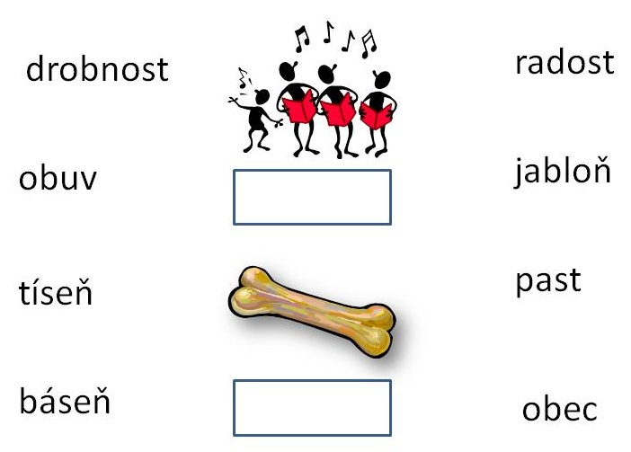

- Doplň tabulku:

 | vzor | 7. p. č. j. | 3. p. č. mn.
skříň
nemoc
sklizeň
věc

- Doplň vzor, číslo a pád:

 | vzor | číslo | pád
bez návsi
pro zemi
labutě!
o bytostech

- Oprav chyby ve větách. U tučně vyznačených slov urči vzor a pád.

Mamynka na zahrátce vipěstovala hodně mrkve.

Na nové pánvy jsme fčera dělali palačinki.

Víli, pryncezny i trpaslýci patří mezi pohátkové bitosti.

Naší vlastí je krásná zemje, Česká republyka..

Slišeli jste uš o těch velkých povodních?

Podstatná jména – píseň, kost – PL - řešení

- Napiš k obrázkům vzory a přiřaď šipkou podstatná jména ke vzorům:

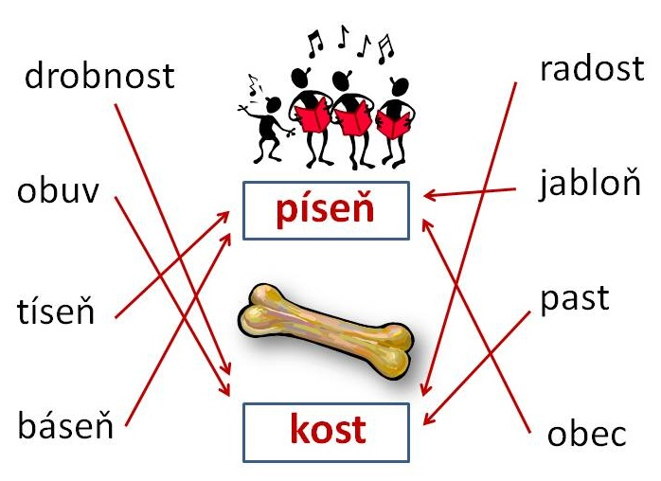

- Doplň tabulku:

 | vzor | 6. p. č. j. | 4. p. č. mn.
skříň | píseň | skříni | skříně
nemoc | kost | nemoci | nemoci
sklizeň | píseň | sklizni | sklizně
věc | kost | věci | věci

- Doplň vzor, číslo a pád:

 | vzor | číslo | pád
bez návsi | kost | jednotné | 2
pro zemi | píseň | jednotné | 4
labutě! | píseň | množné | 5
o bytostech | kost | množné | 7

- Oprav chyby ve větách. U tučně vyznačených slov urči vzor a pád.

Maminka na zahrádce vypěstovala hodně mrkve. píseň – 2. pád

Na nové pánvi jsme včera dělali palačinky. píseň – 6. pád

Víli, princezny i trpaslíci patří mezi pohádkové bytosti. kost – 4. pád

Naší vlastí je krásná země, Česká republika. kost – 7. pád

Slyšeli jste už o těch velkých povodních? píseň – 6. pád

obrázky: www.office.microsoft.com

